Осторожно, ГАЗ!
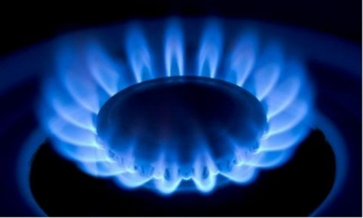
Многие природные газы являются источниками опасности для человека. Однако наиболее опасными являются метан (городской магистральный газ) и сжиженный нефтяной газ (в баллонах), используемые в быту.
При утечке они вызывают удушье, отравление и способны привести к взрыву, поэтому необходимо знать и неукоснительно соблюдать правила пользования газовыми приборами, колонками, печами и ухода за ними.
КАК ДЕЙСТВОВАТЬ ПРИ УТЕЧКЕ МАГИСТРАЛЬНОГО ГАЗА
- Почувствовав в помещении запах газа, немедленно перекройте его подачу к плите.
- При этом не курите, не зажигайте спичек, не включайте свет и электроприборы (лучше всего обесточить всю квартиру, отключив электропитание на распределительном щитке), чтобы искра не смогла воспламенить накопившийся в квартире газ и вызвать взрыв.
- Основательно проветрите всю квартиру, а не только загазованную комнату, открыв все двери и окна.
- Покиньте помещение и не заходите в него до исчезновения запаха газа.
- При появлении у окружающих признаков отравления газом вынесите их на свежий воздух и положите так, чтобы голова находилась выше ног.
- Вызовите скорую медицинскую помощь.
- Если запах газа не исчезает, срочно вызовите аварийную газовую службу (телефон 04), работающую круглосуточно.
ПРАВИЛА ОБРАЩЕНИЯ С ГАЗОВЫМИ БАЛЛОНАМИ
- Вне дома газовый баллон храните в проветриваемом помещении, в вертикальном положении, не закапывайте его и не ставьте в подвал.
- Примите меры по защите баллона и газовой трубки от воздействия тепла и прямых солнечных лучей.
- Воздержитесь от замены газового баллона при наличии рядом огня, горячих углей, включенных электроприборов.
- Перед заменой убедитесь, что краны нового и отработанного баллонов закрыты.
- После замены проверьте герметичность соединений с помощью мыльного раствора.
- Для соединения баллона с газовой плитой используйте специальный гибкий резиновый шланг с маркировкой длиной не более метра, зафиксированный с помощью зажимов безопасности.
- Не допускайте его растяжения или пережатия.
- Доверяйте проверку и ремонт газового оборудования только квалифицированному специалисту.
- Неиспользуемые баллоны, как заправленные, так и пустые, храните вне помещения.
- В ходе приготовления пищи следите за тем, чтобы кипящие жидкости не залили огонь и не стали причиной утечки газа.
- По окончании работ кран баллона закройте.
- Регулярно чистите горелки, так как их засоренность может стать причиной беды.
Берегите себя и своих близких!

